POUR INFO :

J’ai le regret de vous faire part du décès de notre
Adhérent au club de L’Âge d’Or
de 1996 à 2020,

André REDON

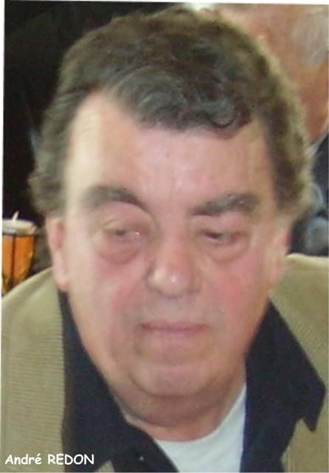

S’est éteint le 10 Septembre 2020
à l’âge de 84 ans au C.H. Meaux.

La cérémonie religieuse sera célébrée le
LUNDI 14 SEPTEMBRE 2020 à 10 H 30
En l’église Saint Georges de
COUILLY PONT-AUX-DAMES
Elle sera suivie de l’inhumation, au cimetière de
COUILLY PONT-AUX-DAMES
Vos marques de sympathie seront recueillies
sur un livre d’amitié.
Le Bureau !!

